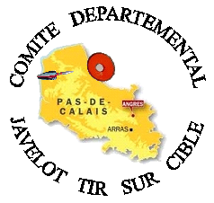
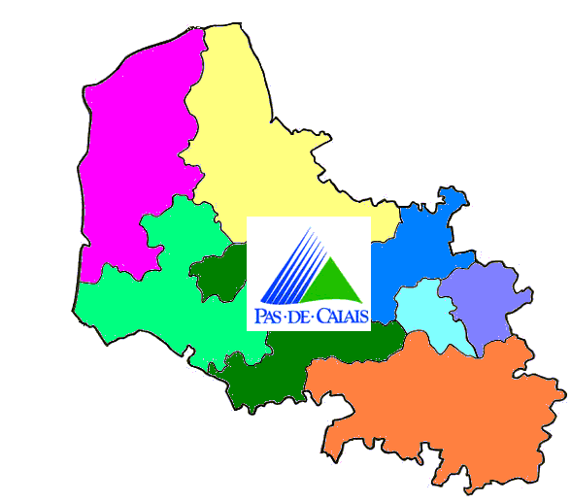
COMITE DEPARTEMENTAL DU PAS DE CALAIS

DE JAVELOT TIR SUR CIBLE

AGREMENT MINISTERIEL N° 62 SP 605

M
Monsieur HAY Didier Savy Berlette, le 01 mars 2017
Tr Président du Comité
3 Rue d’Arras
6 62690 –Savy Berlette
Tél. : 03 21 22 01 37
Mesdames, Messieurs les membres du Comité Directeur
et les Présidents de district.

CONVOCATION A LA REUNION DU COMITE DIRECTEUR
ET DES PRESIDENTS DE DISTRICT

Mesdames, Messieurs,

Vous êtes cordialement invités à la réunion qui aura lieu :
Dimanche 19 mars 2017 à 9 Heures 30 à la salle des fêtes d’Huby St Leu rue Fernand Lemercier.

ORDRE DU JOUR

1) Approbation du PV5 / 2016 et 1 / 2017,
2) Championnat Féminin (confirmation du lieu),
3) Championnats de District,
4) Championnat du Pas de Calais,
5) Courriers divers,
6) Questions diverses.

Je vous prie d’agréer, Mesdames, Messieurs, mes amicales et sportives salutations.

Le Président,

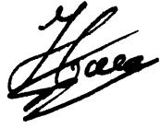

Didier HAY

Covoiturage obligatoire selon les possibilités (contactez-vous)

Siège Social : Maison des Sports du Pas de Calais , 9 rue Jean Bart 62143 ANGRES . Tél. : 09 71 59 65 99 ou 06 45 27 60 45 Email : hay.didier@swanadoo.fr

